**НАБЛИЖЕНЕ ОБЧИСЛЕННЯ КРАТНИХ ІНТЕГРАЛІВ МЕТОДОМ МОНТЕ-КАРЛО**

Метод Монте-Карло можна визначити, як метод моделювання випадкових величин з метою обчислення характеристик їхнього розподілу.

Назва методу походить від назви міста Монте - Карло, який славився своїми гральними закладами, неодмінним атрибутом яких була рулетка - одне з найпростіших засобів отримання випадкових чисел з гарним рівномірним розподілом

Виникнення ідеї використання випадкових явищ в області наближених обчислень прийнято відносити до 1878 року, коли появилась праця Холла про визначення числа p за допомогою випадкових кидань голки на розграфлений паралельними лініями папір. Суть цієї праці полягає в тому, щоб експериментально відтворити подію, імовірність якої виражається через число p, і приблизно оцінити цю імовірність. Багато праць по методу Монте-Карло появилися в 1955-1956 роках. Тому, можна зробити висновок про широке застосування методу Монте-Карло для вирішення прикладних задач з різних областей науки та техніки

Спочатку метод Монте-Карло використовувався головним чином для вирішення задач нейтронної фізики, де традиційні числові методи виявилися мало придатними. Далі його вплив поширився на широкий клас задач статистичної фізики, дуже різних по своєму змісту.

Метод Монте-Карло зробив і продовжує робити суттєвий вплив на розвиток методів обчислення математики (наприклад, розвиток методів чисельного інтегрування) і при розв’язанні багатьох задач успішно поєднується з іншими обчислювальними методами та доповнює їх. Його використовують в першу чергу в тих задачах, в яких допускається теоретично-імовірний опис. Це пояснюється як природністю отримання результату з деякою заданою імовірністю в задачах з імовірним змістом, так і істотним спрощенням процедури розв’язання

Не існує єдиного методу Монте-Карло, цей термін описує великий і широко використовуваний клас підходів. Проте ці підходи використовують в своїй основі єдиний шаблон:

1. Визначити область можливих вхідних даних.
2. Випадковим чином згенерувати вхідні дані із визначеної вище області за допомогою деякого заданого розподілу ймовірностей.
3. Виконати детерміновані обчислення над вхідними даними.
4. Проміжні результати окремих розрахунків звести у кінцевий результат.

**Приклади**

1. **Приклади з життя**
   1. **Квадрат з вписаним колом:**
2. Намалюйте квадрат на підлозі, а потім впишіть круг всередину квадрата. З геометрії, співвідношення площі вписаною круга до площі зовнішнього квадрата становить {\displaystyle \pi /4}
3. Рівномірно розкидати деякі об'єкти однакового розміру по всій площі квадрата. Наприклад, це можуть бути зерна рису.

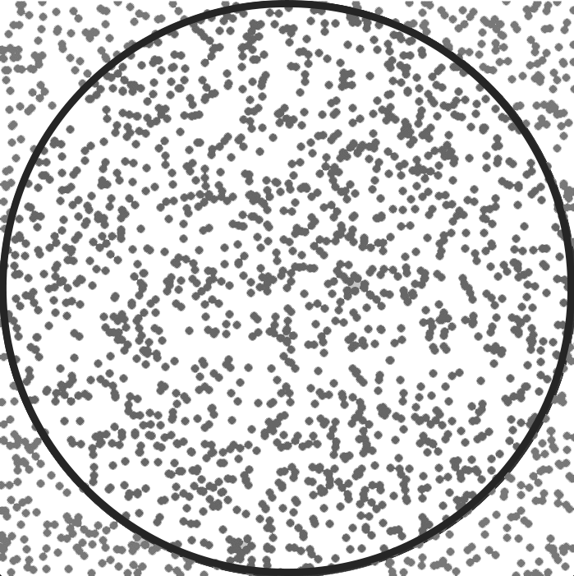

*Рис. 1.1*

1. Оскільки дві області знаходяться в співвідношенні {\displaystyle \pi /4}, об'єкти повинні потрапити в області приблизно в тій же пропорції. Таким чином, підрахувавши кількість об'єктів в колі і розділити на загальну кількість об'єктів в квадраті, отримаємо наближене значення {\displaystyle \pi /4}.
2. Помноживши результат на 4 буде отримано наближене значення власне самого {\displaystyle \pi }.

У цій процедурі вхідною областю є квадрат, який описує коло. Генеруються випадкові вхідні дані, тобто розсіювання зерна на квадрат, потім виконуються обчислення на кожному вході (проводиться перевірка на те, чи попало зерно в коло). Кінцево, ми сумуємо результати, щоб отримати остаточний результат, безпосередньо наближення {\displaystyle \pi }.

Є два важливих моменти, які слід враховувати: По-перше, якщо зерна не розподілені рівномірно, то наше наближення буде мінімальним.

По-друге, потрібно, щоб була велика кількість вхідних даних. Наближення, як правило, є поганим, якщо лише декілька зерен випадково впали на площу.

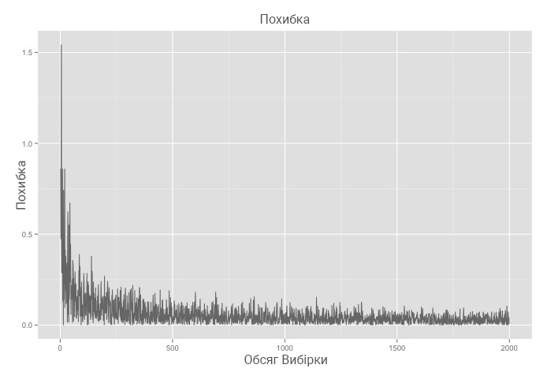

*Рис. 1.2 Чим більша кількість точок, тим ближче отримане значення до істинного значення числа Пі*

Використання методів Монте-Карло вимагає великої кількості випадкових чисел, їх використання стимулювало розвиток багатьох генераторів псевдовипадкових чисел, які є набагато швидшими в використанні, ніж таблиці випадкових чисел, що раніше використовувалися для статистичної вибірки.

* 1. **Дві посудини та кульки:**

Уявіть, що ми маємо дві посудини на столі. Одна квадратної форми, а інша – круглої.

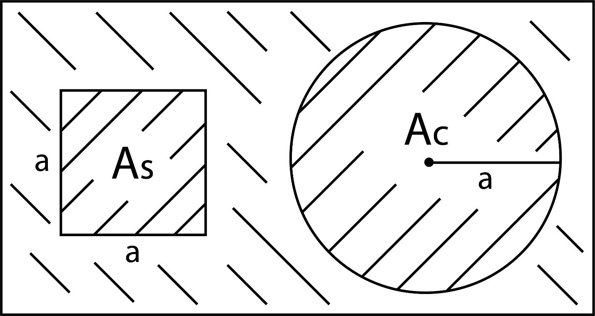

*Рис. 1.3*

Кожну секунду у випадкову точку рівномірно падає одна кулька. Ймовірність того, що об’єкт потрапить до миски пропорційно дорівнює площі поперечного перерізу чаші. При повторенні даної події, к-сть елементів, яка залишиться у посудині буде пропорційна до площі поперечного перерізу чаші. Якщо ми почекаємо певний час, аби система еволюціонувала, а потім поділимо к-сть елементів у круглій посудині на к-сть кульок в іншій, то отримаємо значення, яке ≈ $π$.

Наприклад 263/83 = 3.169 ≈ $π$. Згадаємо зауваження з минулого прикладу: «Потрібно, щоб була велика кількість вхідних даних». Тобто, чим більше буде кульок кинуто, тим меншою буде похибка.

* 1. **Середній зріст усіх людей:**

Для цього завдання ми не можемо просто виміряти зріст усіх людей, а потім поділити його на к-сть населення, оскільки це неможливо.

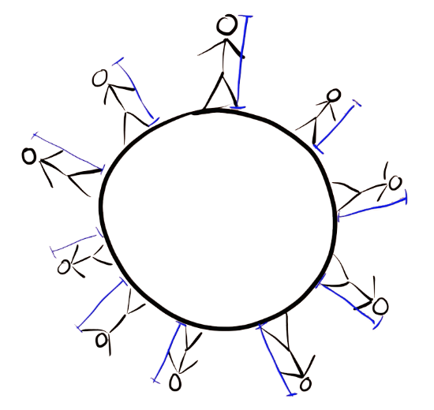

*Рис. 1.4*

Один з можливих варіантів - визначити середню висоту меншої к-сті людей і сподіватися, що це буде хороша оцінка. Але є два нюанси:

1. Група людей повинна бути неупередженна. Ми не можемо просто взяти показники перших 5 людей, яких побачимо, оскільки місцевість, де ми проживаємо, може мати високий або навпаки низький середній зріст. Саме тому краще обирати добровольців з різних частинок світу.
2. Група людей не повинна бути малою. Може статися ситуація, коли обрані волонтери будуть мати середній зріст, який значно відрізняється від середнього по місцевості. Наша впевненість у правильності дослідження буде зростати з к-стю людей, які прийняли участь в експерименті. У Теорії Ймовірності це називається «Правило великих чисел»
   1. **Симуляція променів світла:**

Щоб отримати гарну картинку, нам треба зрозуміти скільки світла потрапляє до тих чи інших ділянок нашої сцени. Це є доволі складною задачею, оскільки промені можуть відбиватися у великій к-сть напрямків. Що ж, якщо ми не можемо зробити симуляцію всіх можливих шляхів, то найкраще, що ми можемо зробити, це відобразити репрезентативну групу вибіркових променів.



*Рис. 1.5*

Щоб отримати даний результат нам треба використати випадкові числа. Коли світло потрапляє на поверхню, воно випадково обирає шлях, куди піти далі. Один подібний промінь не зробить нам гарний результат, але велика

к-сть – покаже дійсну картину.



*Рис. 1.6 Велика к-сть випадкових променів*

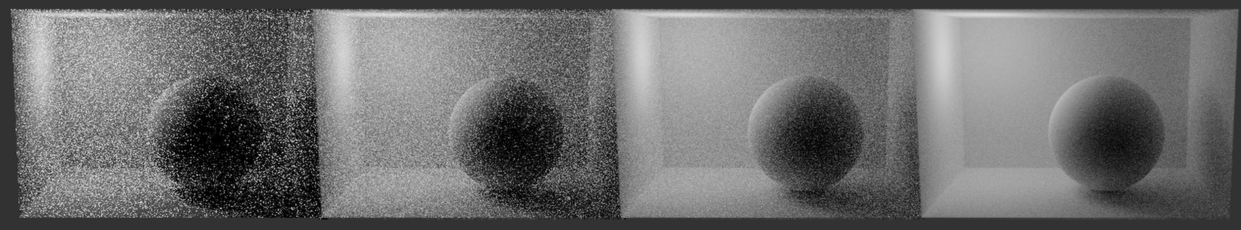

*Рис. 1.7 Одна й та сама сцена, але з різною к-стю шляхів. З даного прикладу можна дійти до висновку, що чим більше вибіркових променів, тим менше шуму на картинці*

1. **Приклади зі звичайними інтегралами**

Розглянемо інтеграл виду:

(1.1)

Введемо в розгляд випадкову величину X, розподілену рівномірно в інтервалі інтегрування (a, b) зі щільністю . Тоді математичне очікування:

(1.2)

Звідси:

(1.3)

Замінивши математичне очікування M[φ(x)] його оцінкою – вибірковою середньою, отримаємо оцінку інтегралу (1.1):

(1.4)

Де хі - можливі значення випадкової величини X, N - число випробувань.

Так як випадкова величина розподілена рівномірно в інтервалі (a, b) зі щільністю , то хі розігруються за формулою:

(1.5)

Звідси хі = а + (b - a)*ri, де ri – випадкове число.

Таким чином, в якості оцінки певного інтеграла (1.1) приймають (1.4). Дисперсія усереднюючої функції дорівнює:

(1.6)

Якщо точне значення дисперсії обчислити важко або неможливо, то

знаходять вибіркову дисперсію (при N> 30):

(1.7)

або виправлену дисперсію (при N <30):

(1.8)

Де ui = φ(xi)

Ці формули для обчислення дисперсії застосовують і при інших способах інтегрування, коли усереднююча функція не збігається з

підінтегральної функцією

* 1. **Приклад 1:**

1. Знайти оцінку визначеного інтеграла

*Розв’язок:*

Використаємо формулу 1.4:

За умовою, a = 1, b = 3, φ(x) = x + 1. Приймемо для простоти число

випробувань N = 10.

Тоді оцінка:

Де, можливі значення xi розігруються за формулою:

хі = а + (b - a) * ri = 1 + 2 * ri

Результати десяти випробувань наведені в таблиці 1.1. Випадкові значення ri взяті з таблиці 1.2

|  |  |  |  |  |  |  |  |  |  |  |
| --- | --- | --- | --- | --- | --- | --- | --- | --- | --- | --- |
| Номер випробування, і | 1 | 2 | 3 | 4 | 5 | 6 | 7 | 8 | 9 | 10 |
| ri | 0.100 | 0.973 | 0.253 | 0.376 | 0.520 | 0.135 | 0.863 | 0.467 | 0.354 | 0.876 |
| i+2ri | 1.200 | 2.946 | 1.506 | 1.752 | 2.040 | 1.270 | 2.726 | 1.934 | 1.708 | 2.752 |
| xi+1 | 2.200 | 3.946 | 2.506 | 2.752 | 3.040 | 2.270 | 3.726 | 2.934 | 2.708 | 3.752 |

*Таблиця 1.1*

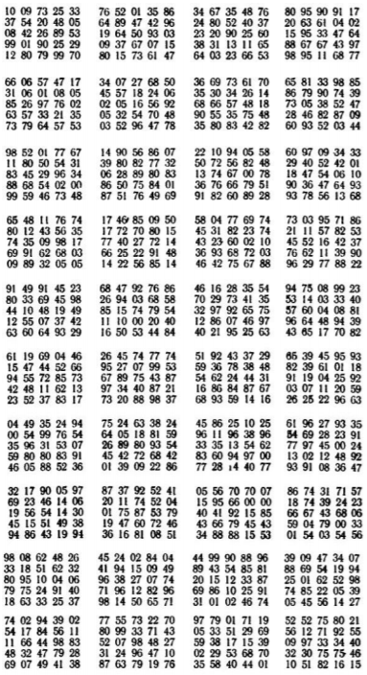

*Таблиця 1.2*

З таблиці (рядок xi+1) знаходимо:

Шукана оцінка:

1. Абсолютну похибку

*Розв’язок:*

Взявши до уваги, що:

Знайдемо абсолютну похибку:

1. Мінімальне число випробувань, які з надійністю 0.95 забезпечать верхню межу помилки 0.1

*Розв’язок:*

Знайдемо дисперсію усереднюючої функції φ(x) = x + 1, враховуючи, що випадкова величина X в інтервалі інтегрування (1, 3) розподілена рівномірно і її дисперсія:

Знайдемо мінімальне число випробувань, які з надійністю 0.95

забезпечать верхню межу помилки ε = 0.1. З рівності Φ(t) = 0.95/2 = 0.475 по таблиці 1.3 знаходимо t = 1.96. Шукане мінімальне число випробувань:

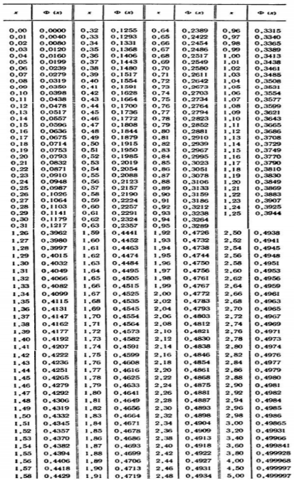

*Таблиця 1.3*

* 1. **Приклад 2:**

Як наближене значення інтеграла:

Прийнята оцінка (1.4):

Знайти мінімальне число випробувань, при якому з

надійністю 0.95 верхня межа помилки δ = 0.1

*Розв’язок:*

Знайдемо дисперсію усереднюючої функції φ (x) = cos X, враховуючи, що випадкова величина X розподілена рівномірно в інтервалі (0, ) зі щільністю f(x) = :

З рівності Φ (t) = 0.95 / 2 = 0.475 за таблицею 1.3 знаходимо t = 1.96. Шукана мінімальна кількість випробувань:

1. **Приклади з кратними інтегралами**

Нехай функція y = f (x1, ..., xm) неперервна в обмеженій замкненій

області G і потрібно обчислити m-кратний інтеграл I по області G

(1.9)

Геометрично число I являє собою (m + 1)-мірний обсяг вертикального циліндричного тіла в просторі , побудованого на основі G і обмеженого зверху даною поверхнею y = f (x), де x = ().

Перетворимо інтеграл так, щоб нова область інтегрування Ω цілком містилася всередині одиничного m-мірного куба. Нехай область інтегрування G розташована в m-вимірному паралелепіпеді (k = 1,..., m).

Зробимо заміну змінних:

1.10

Тоді m-мірний паралелепіпед перетворюється в m-мірний одиничний

куб , і, отже, нова область інтегрування Ω буде повністю лежати всередині цього одиничного куба.

Обчислимо якобіан перетворення:

1.11

Таким чином:

1.12

де:

1.13

і область інтегрування Ω міститься всередині m-мірного одиничного куба:

1.14

Нехай:

1.15

Виберемо N рівномірно розподілених на відрізку [0, 1] послідовностей випадкових чисел:

1.16

Розглянемо випадкові точки . Вибравши досить

велике N число точок M1,. . . , MN перевіряємо, які з них належать

області Ω. Нехай n точок належать області Ω.

Зауважимо, що щодо кордону області Ω слід заздалегідь домовитися, зараховуються чи граничні точки, або частина їх, до області Ω, або

не зараховуються до неї. У загальному випадку при гладкому кордоні це не має істотного значення; в окремих випадках потрібно вирішувати питання з

урахуванням конкретної обстановки.

Взявши досить велике n точок Mi, Fср наближено можна покласти

рівним:

1.17

звідки оцінка інтегралу J виражається формулою:

1.18

де під Ω розуміється m-мірний об'єм області інтегрування Ω. Якщо

обчислити обсяг Ω важко, то можна прийняти (з визначення геометричної ймовірності).

Таким чином, маємо оцінку шуканого інтегралу I:

1.19

де V = - обсяг паралелепіпеда, що обмежує

вихідну область інтегрування G. Звідси отримуємо:

1.20

В окремому випадку, коли Ω є одиничний куб, перевірка приналежності точок Mi області Ω стає зайвою, тобто n = N і ми маємо:

1.21

* 1. **Приклад 1:**

Обчислити інтеграл:

Провести 10 випробувань

*Розв’язок:*

Область інтегрування обмежена лініями y = x, x = 1,

x = 0 і, очевидно, належить одиничному квадрату. Площа області

інтегрування (прямокутного трикутника):

Використаємо формулу:

де n - число випадкових точок (), які належать області

інтегрування; у цих точок > (при кожному випробуванні, в якому

ця умова виконується в лічильник n записують одиницю). Пари незалежних випадкових чисел () беремо з таблиці 1.4, починаючи

з першого рядка зверху. Результати 10 випробувань наведені наступній

таблиці

|  |  |  |  |  |
| --- | --- | --- | --- | --- |
| Номер випробування, i |  |  | Лічильник |  |
| 1 | 0.100 | 0.973 | 0.253 | 0.376 |
| 2 | 0.100 | 0.973 | 1 | 1.073 |
| 3 | 0.520 | 0.135 |  |  |
| 4 | 0.863 | 0.467 |  |  |
| 5 | 0.354 | 0.876 | 1 | 1.230 |
| 6 | 0.809 | 0.590 |  |  |
| 7 | 0.911 | 0.737 |  |  |
| 8 | 0.542 | 0.048 |  |  |
| 9 | 0.056 | 0.489 | 1 | 0.545 |
| 10 | 0.474 | 0.296 |  |  |
| Σ |  |  | 4 | 3.477 |

З таблиці знаходимо Підставивши ці числа в формулу, отримаємо шукану оцінку:

Порівняно велика розбіжність отриманої оцінки з точним значенням I = 0.5 пояснюється малим числом випробувань